神经系统组成：
- 神经元
- 神经元的结构：胞体、树突、轴突
- 神经元的功能：
- 接受、整合信息
- 产生神经冲动
- 产生动作电位
- 释放递质
- 神经纤维：神经元的突起和突起外膜结构
（轴索+雪旺氏细胞=）有髓神经纤维、无髓神经纤维→神经纤维→神经束→神经（神经膜包裹，绝缘）（其中还有血管）

- 神经变性：有神经膜的突起被切断后可以再生（中枢神经系统中无神经膜）
- 神经纤维传导的特征：①生理完整性②绝缘性③双向性④不衰减性⑤相对不疲劳性
- 传到速度的影响因素：①纤维直径②髓鞘③温度
- 胶质细胞
- 分类：星形细胞、寡突细胞、小胶质细胞
- 功能：支持、修复和再生、营养与代谢、绝缘屏障、摄取分泌神经递质

突触类型
轴-树 或化学性突出、电突触（突触前、后膜形成缝隙连接）
轴-体
轴-轴
树-树
树-体
体-体
体-树
中枢神经系统

化学性突触的传递过程
突触前神经元末梢兴奋→释放兴奋/抑制性递质→兴奋/抑制性突触后电位（突触后膜去/超极化）→突触后神经元兴奋/抑制

神经递质的标准
- 突触前神经元含递质的前体和合成酶系
- 兴奋冲动抵达神经末梢时，递质进入突触间隙
- 递质作用突触后膜的特殊受体发挥生理作用，将递质施加到神经元或效应细胞旁能模拟递质引起相同的生理效应
- 存在使递质失活的酶或其他环节（摄取回收）
- 递质类似物或受体阻断剂能加强或阻断这一递质的突触传递作用

神经递质
- 乙酰胆碱ACh
乙酰胆碱受体的分类
 | 烟碱型受体（N受体） | 毒蕈碱型受体（M受体）
存在部位 | 神经肌肉接头、内脏神经节 | 所有的副交感神经节后纤维支配的效应器上、交感神经节后纤维支配的汗腺、交感舒血管纤维支配的骨骼肌血管
作用 | 骨骼肌、节后神经元兴奋 | 心搏抑制、支气管胃肠平滑肌和瞳孔括约肌收缩，消化腺分泌、汗腺分泌、骨骼肌血管舒张
阻断剂 | 箭毒、六烃双胺 | 阿托品

- 去甲肾上腺素NE
肾上腺素和去甲肾上腺素的生物合成途径
酪氨酸→多巴→多巴胺→去甲肾上腺素→肾上腺素

- 谷氨酸Glu：脊椎动物中枢神经系统兴奋性突触，昆虫、甲壳动物兴奋性神经肌肉接点
- 天冬氨酸Asp
- 多巴胺
- γ-氨基丁酸GABA：脊椎动物中枢神经系统（大脑皮层、小脑）的抑制性递质，甲壳动物运动突触的抑制性递质
- 5-羟色胺5-HT
- 神经肽

项目 | 兴奋性突触后电位（EPSP） | 抑制性突触后电位（IPSP）
突触前神经元 | 兴奋性神经元 | 抑制性神经元
递质 | 兴奋性 | 抑制性
Na⁺内流 | +++
K⁺外流 | +
Cl⁻内流 |  | ++
突触后膜电位 | 去极化 | 超极化
结果 | 突触后神经元易产生动作电位 | 突触后神经元难产生动作电位

突触前抑制：抑制性末梢终止在兴奋性轴突的突触前末梢上，兴奋性冲动在到达突触前就受到了抑制性末梢的影响（运动神经元未超极化，静息电位、膜通透性未发生变化）
突触后抑制：……
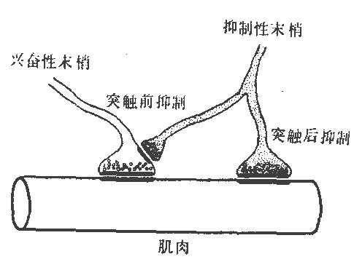

空间总和：多处突触发生的突触电流累加效应产生的去极化
时间总和：两个相继发生的突触后电位累加效应产生的去极化

反射：在中枢神经系统参与下，机体对内外环境刺激所作出的规律性反应

中枢神经元的联系方式
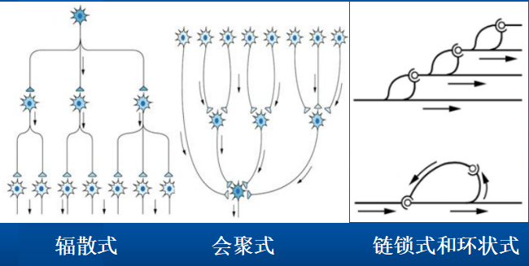

视杆细胞：感受光
视锥细胞：感受颜色

鱼类、两栖动物幼体的侧线系统：感受水压、低频振动，控制趋流性的定向作用，协助视觉测定物体位置

- 神经系统对躯体运动的调节
- 脊髓对躯体运动的调节：
- 牵张反射
- 腱反射：快速牵拉肌腱时发生的牵张反射（膝反射、跟腱反射）
- 肌紧张：缓慢持续牵拉肌腱时发生的牵张反射，被牵拉的肌肉发生缓慢而持久的收缩，以组织被拉长
- 屈反射
- 屈肌反射：以伤害性刺激施于一侧后肢的下部，引起该侧后肢屈曲的反射（脚踩钉子）
- 对侧伸肌反射：刺激本侧肢体引起对侧肢体伸直以支持体重的反射（通过脊髓中枢的交互抑制实现）
意义：被刺激侧肢体弯曲，躲避伤害刺激，对侧肢体伸直，维持机体中心不致跌倒，都是比较原始的防御性反射

- 脑干对姿势反射的调节
- 状态反射：因头部与躯干的相对位置或头部在空间位置的改变，引起的躯体肌肉紧张性改变的反射活动
- 翻正反射：动物被推倒或仰面下落能迅速翻身、起立或改变为四肢朝下的姿势着地

- 基底神经节
- 结构：纹状体（苍白球，尾核、核壳）、丘脑底核、黑核、红核
- 功能：直接或间接调节运动，对肌紧张有抑制作用

- 小脑对躯体运动的调节
- 前庭小脑（绒球小结叶）：维持身体平衡、眼球运动
- 脊髓小脑（小脑前叶、旁中央小叶）：调节肌紧张——损失：小脑共济性失调症
- 皮层小脑（后叶外侧部）：协调随意运动

- 大脑对躯体运动的调节
- 左右交叉（头面部的感觉投影是双侧性的）
- 前后倒置：后肢投影在大脑皮质顶部，转向大脑半球内侧面，头部投影在底部
- 投影区大小取决于感觉的灵敏度、机能重要程度、动物特有的生化方式

- 椎体系统：大脑皮质发出并经延髓椎体后行到达脊髓的传导束，即皮质脊髓束、皮质脑干束——调节精细运动
- 椎体外系统：皮质下某些核团（苍白球，尾核、核壳、黑核、红核）有在延髓椎体之外的后行通路，控制脊髓运动神经元的活动——协调全身各肌肉群的运动，保持正常姿势

- 神经系统对内脏活动的调节
- 下丘脑对内脏活动的调节：体温、水平衡、摄食行为、腺垂体等内分泌活动、生物节律控制
- 大脑皮层对内脏活动的调节
- 边缘系统：大脑半球内侧面皮质、脑干连接部、胼胝体旁环周结构称为边缘叶，边缘叶、邻近皮质、与其密切联系的皮质下结构构成边缘系统
- 功能：内脏活动的重要调节中枢#情绪反应、性行为、摄食行为、内脏活动、嗅觉调节、记忆功能
- 本能行为和情绪反应的神经调节
- 本能行为：摄食、饮水、性、防御（攻击、逃避）
- 情绪反应：恐惧和发怒，行为的激发

脑的高级功能
条件反射
动力定型：常用的几块肌肉得到锻炼
神经活动的类型
觉醒和睡眠
 | α波 | β波 | θ波 | δ波
频率 | 8-13 | 14-30 | 4-7 | 0.5-3
振幅 | 25-100 | 10-30 | 100-150 | 20-200
状态 | 闭目安静休息，睁眼消失 | 大脑皮层高水平活动 | 睡眠、深度麻醉、缺氧  行为紊乱的儿童，精神压力与挫折的成年人 | 深睡、深度麻醉  婴儿、严重脑损伤（癫痫、脑外伤、脑肿瘤）

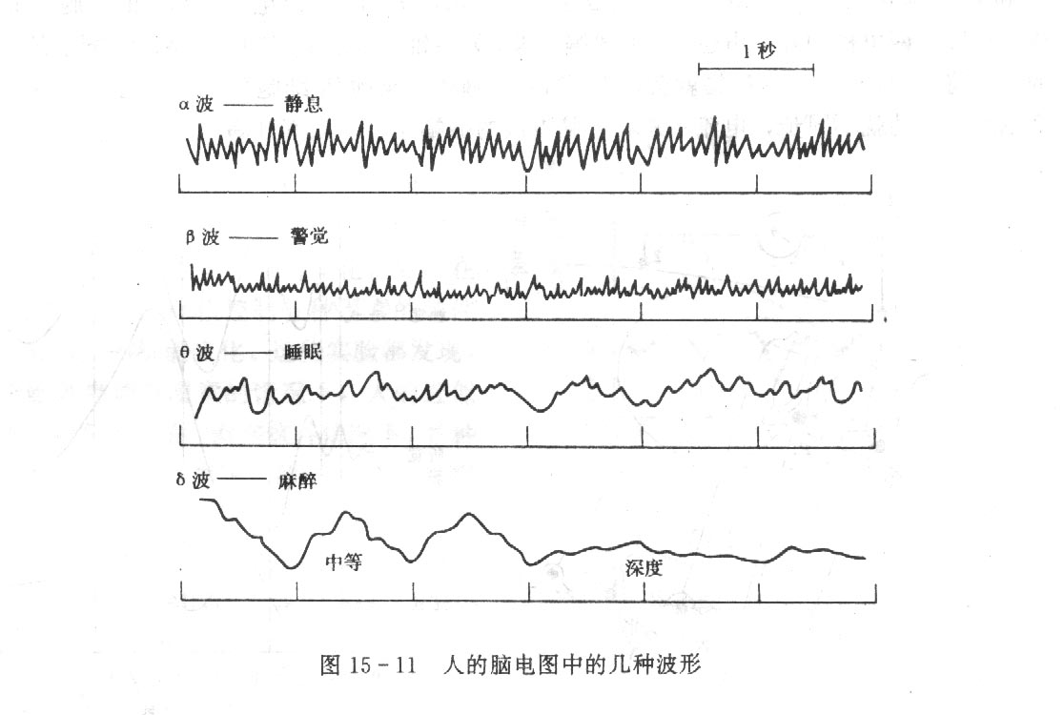
慢波睡眠：通常的睡眠，δ波
快波睡眠：异相睡眠，β波，眼球快速转动

